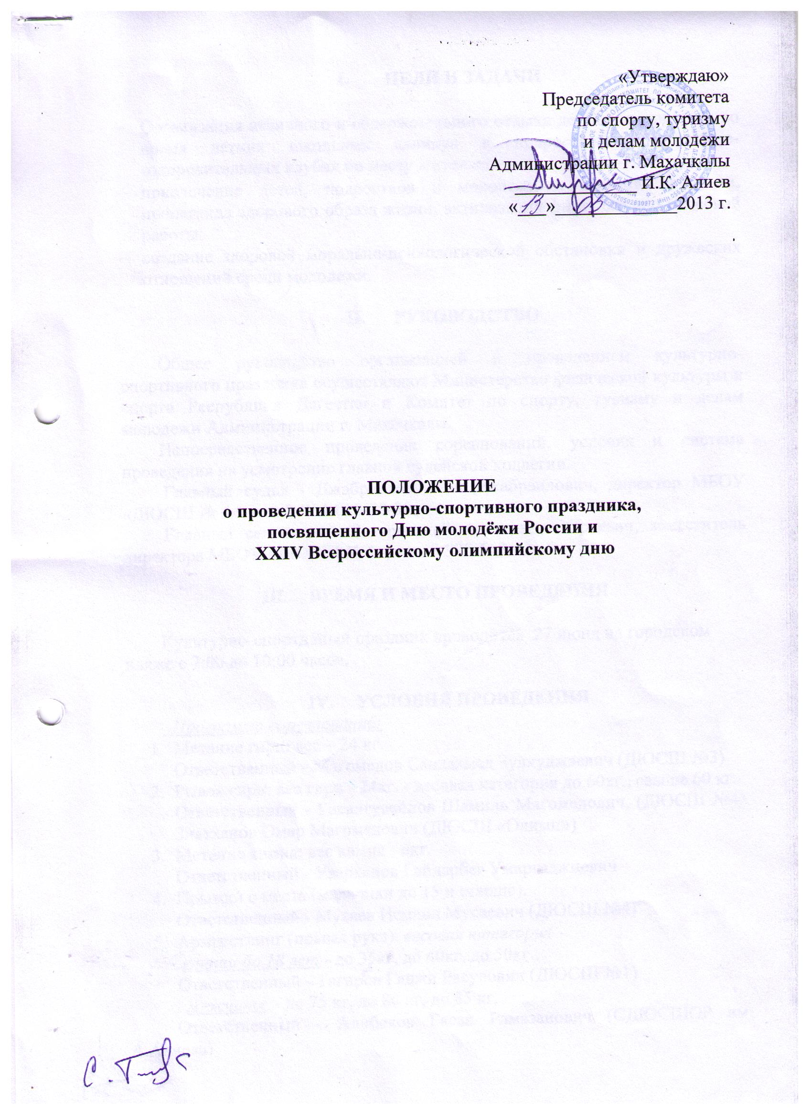
- ЦЕЛИ И ЗАДАЧИ

- Организация активного и содержательного отдыха детей и подростков во время летних школьных каникул в подростковых спортивно-оздоровительных клубах по месту жительства;
- привлечение детей, подростков и молодежи к занятиям спортом, пропаганда здорового образа жизни, активизация физкультурно-массовой работы;
- создание здоровой морально-психологической обстановки и дружеских отношений среди молодежи.

- РУКОВОДСТВО

Общее руководство организацией и проведением культурно-спортивного праздника осуществляют Министерство физической культуры и спорта Республики Дагестан и Комитет по спорту, туризму и делам молодежи Администрации г. Махачкалы.
Непосредственное проведение соревнований, условия и система проведения на усмотрение главной судейской коллегии.
Главный судья - Джабраилов Атай Джабраилович, директор МБОУ «ДЮСШ № 4», тел. 8-964-010-30-30.
Главный секретарь - Захаровский Александр Юрьевич, заместитель директора МБОУ «ДЮСШ № 1», тел. 8-928-563-63-19.
.
- ВРЕМЯ И МЕСТО ПРОВЕДЕНИЯ

Культурно-спортивный праздник проводится 27 июня на городском пляже с 7:00 до 10:00 часов.

- УСЛОВИЯ ПРОВЕДЕНИЯ
Программа соревнований:
- Метание гири: вес – 24 кг.
Ответственный - Магомедов Саидахмед Зулхуджаевич (ДЮСШ №3)
- Рывок гири: вес гири - 24кг. - весовая категория до 60кг., свыше 60 кг.
Ответственный - Гасангусейнов Шамиль Магомедович, (ДЮСШ №4), Зиятханов Омар Магомедович (ДЮСШ «Олимп»)
- Метание камня: вес камня - 6кг.
Ответственный - Узарханов Гайдарбег Умаргаджиевич
- Прыжки с места (мальчики до 15 и старше).
Ответственный - Мусаев Исмаил Мусаевич (ДЮСШ №4)
- Армрестлинг (правая рука): весовая категория -
юноши до 18 лет - до 35кг, до 40кг, до 50кг.;
Ответственный - Тагиров Гаджи Расулович (ДЮСШ №1)
мужчины - до 75 кг, до 80 кг, до 85 кг.
Ответственный - Алибеков Гасан Рамазанович (СДЮСШОР им. А.Алиева)
- Подтягивание на перекладине.
Ответственный - Магомедов Курбан Курбанисмаилович (СДЮШОР им. Б. Ибрагимова)
- Дартс.
Ответственный - Алиев Умар Алиевич (ДЮСШ №1)
- Волейбол пляжный (муж., жен.; количество участников 4 человека).
Ответственный - Джабраилов Атай Джабраилович (ДЮСШ №4).

- ОПРЕДЕЛЕНИЕ ПОБЕДИТЕЛЕЙ

Соревнования проводятся, и победители в каждом виде программы определяются по действующим правилам соревнований.

- НАГРАЖДЕНИЕ

Команды и участники, занявшие 1,2,3 места, награждаются медалями, дипломами, соответствующих степеней и ценными призами.

- УСЛОВИЯ ФИНАНСИРОВАНИЯ

Расходы по оформлению места проведения соревнований, обеспечению спортивным инвентарем, награждению победителей, судейскому и медицинскому обслуживанию несет Комитет по спорту, туризму и делам молодежи Администрации города Махачкалы. Остальные расходы за счет участников.
VIII. ОБЕСПЕЧЕНИЕ БЕЗОПАСНОСТИ
УЧАСТНИКОВ И ЗРИТЕЛЕЙ

В целях достижения необходимой безопасности зрителей и участников запрещается проводить спортивные соревнования без предварительной проверки соответствующих условий, согласно рекомендации по обеспечению безопасности и профилактики травматизма при занятиях ФК и спортом (Приказ Комитета РФ по ФК и спорту от 01.04.1993г. №44).
Контроль за выполнением требований безопасности возлагается на судейскую коллегию соревнований.

IХ.СРОКИ ПРЕДОСТАВЛЕНИЯ ОТЧЕТА

Главному судье соревнований предоставить отчет о проведенном мероприятии с приложением фотографий в Комитет по спорту, туризму и делам молодежи в течение 3-х календарных дней по окончанию соревнований на бумажном и электронном носителях.

Данное положение является официальным вызовом на соревнования.

